TALLER DE RECONSTRUCCIÓN DE MOTORES
MANUAL DE USUARIO
Módulo de Gestión de Inventario y Bodega
Guía oficial completa con capturas de pantalla reales para el control de existencias, catalogación de repuestos y materiales de reconstrucción, registro de entradas y salidas, despacho y aprobación de solicitudes de taller, alertas de stock bajo e historial inmutable de movimientos.
Rol Objetivo: Encargado de Inventario / Bodeguero / Administrador de Repuestos
Versión del Sistema: 1.0.0 Producción (Cloud & Web)
Fecha de Publicación: Octubre 2026

Tabla de Contenido
1. Introducción y Alcance del Módulo — Objetivo del manual y funciones del Encargado de Inventario
2. Requisitos de Acceso y Navegación — Dirección del sistema y navegación en el portal
3. Acceso al Sistema e Inicio de Sesión — Autenticación segura del rol de inventario
4. Dashboard de Inventario (Panel Principal) — Métricas KPI, balance mensual, alertas de stock bajo y movimientos
5. Catálogo de Repuestos y Materiales — Consulta de existencias, filtros avanzados y estados de stock
6. Registro de Nuevos Repuestos y Productos — Paso a paso para dar de alta repuestos, consumibles y herramientas
7. Ficha Técnica y Detalle del Producto — Información técnica, compatibilidad, costos y trazabilidad
8. Registro de Movimientos de Bodega — Entradas por compras/reposición y salidas por despacho/mermas
9. Gestión de Solicitudes de Repuestos — Atención a pedidos de mecánicos, validación de stock y fijación de precios
10. Historial Inmutable y Auditoría de Bodega — Trazabilidad detallada de transacciones y reglas de integridad
11. Buenas Prácticas y Preguntas Frecuentes — Recomendaciones de almacén y resolución de dudas comunes

1. Introducción y Alcance del Módulo
El módulo de Gestión de Inventario es el pilar logístico del taller de reconstrucción de motores. Garantiza que cada pistón, camisa, anillo, válvula, empaque, lubricante o herramienta necesaria para la rectificación y ensamblaje de motores se encuentre debidamente registrado, valorado y disponible.
Las principales responsabilidades asignadas al Encargado de Inventario son:
- Control de Existencias en Tiempo Real: Monitorear el stock físico disponible frente al stock teórico registrado en el sistema.
- Catalogación de Piezas y Materiales: Dar de alta nuevos ítems con código SKU, marca, número de parte, compatibilidad de motor y ubicación física en estantería.
- Atención a Solicitudes de Taller: Revisar los repuestos solicitados por los mecánicos para órdenes de trabajo activas, confirmar disponibilidad y aprobar su despacho.
- Registro Riguroso de Movimientos: Documentar formalmente toda entrada (compras, recepciones) y salida (despachos a órdenes, mermas, ajustes de inventario).
- Prevención de Desabastecimiento: Atender oportunamente las alertas de stock bajo antes de que un motor quede paralizado por falta de repuestos.
📌 Principio de Integridad Transaccional: En este sistema los movimientos de inventario son inmutables. No se permite eliminar ni sobreescribir un movimiento confirmado; cualquier corrección física se realiza mediante un nuevo movimiento de ajuste debidamente justificado.

2. Requisitos de Acceso y Navegación
El sistema es completamente accesible a través de la web desde computadoras de escritorio, terminales de bodega o tablets con conexión a internet o red local del taller.
- URL Oficial de Producción: https://sistema-motores-frontend.vercel.app/inventario
- URL de Red Local: http://localhost:3000/inventario
3. Acceso al Sistema e Inicio de Sesión
Para iniciar sesión como Encargado de Inventario, ingrese al portal oficial:
- Paso 1: Ingrese su correo electrónico asignado (por ejemplo: prueba1@gmail.com).
- Paso 2: Introduzca su contraseña personal segura.
- Paso 3: Presione el botón 'Ingresar al panel'.
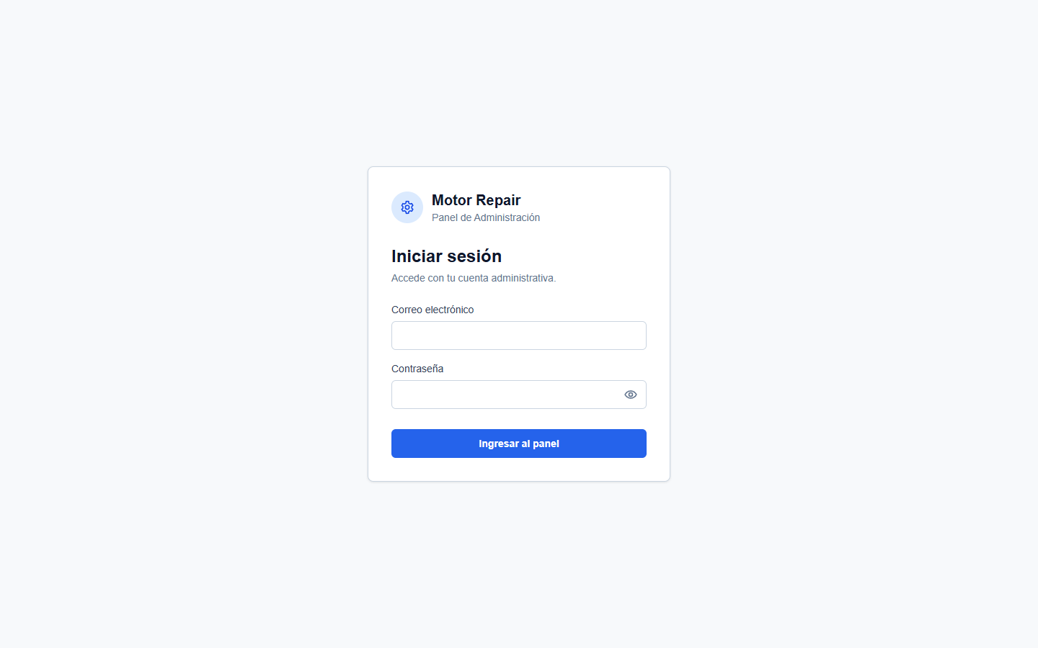
Figura 1: Pantalla de inicio de sesión seguro del sistema Motor Repair.
Al autenticarse, el sistema verificará su rol (INVENTORY) y lo redirigirá inmediatamente a la suite de control de existencias.
4. Dashboard de Inventario (Panel Principal)
El Dashboard de Inventario proporciona una vista panorámica del estado de la bodega en tiempo real.
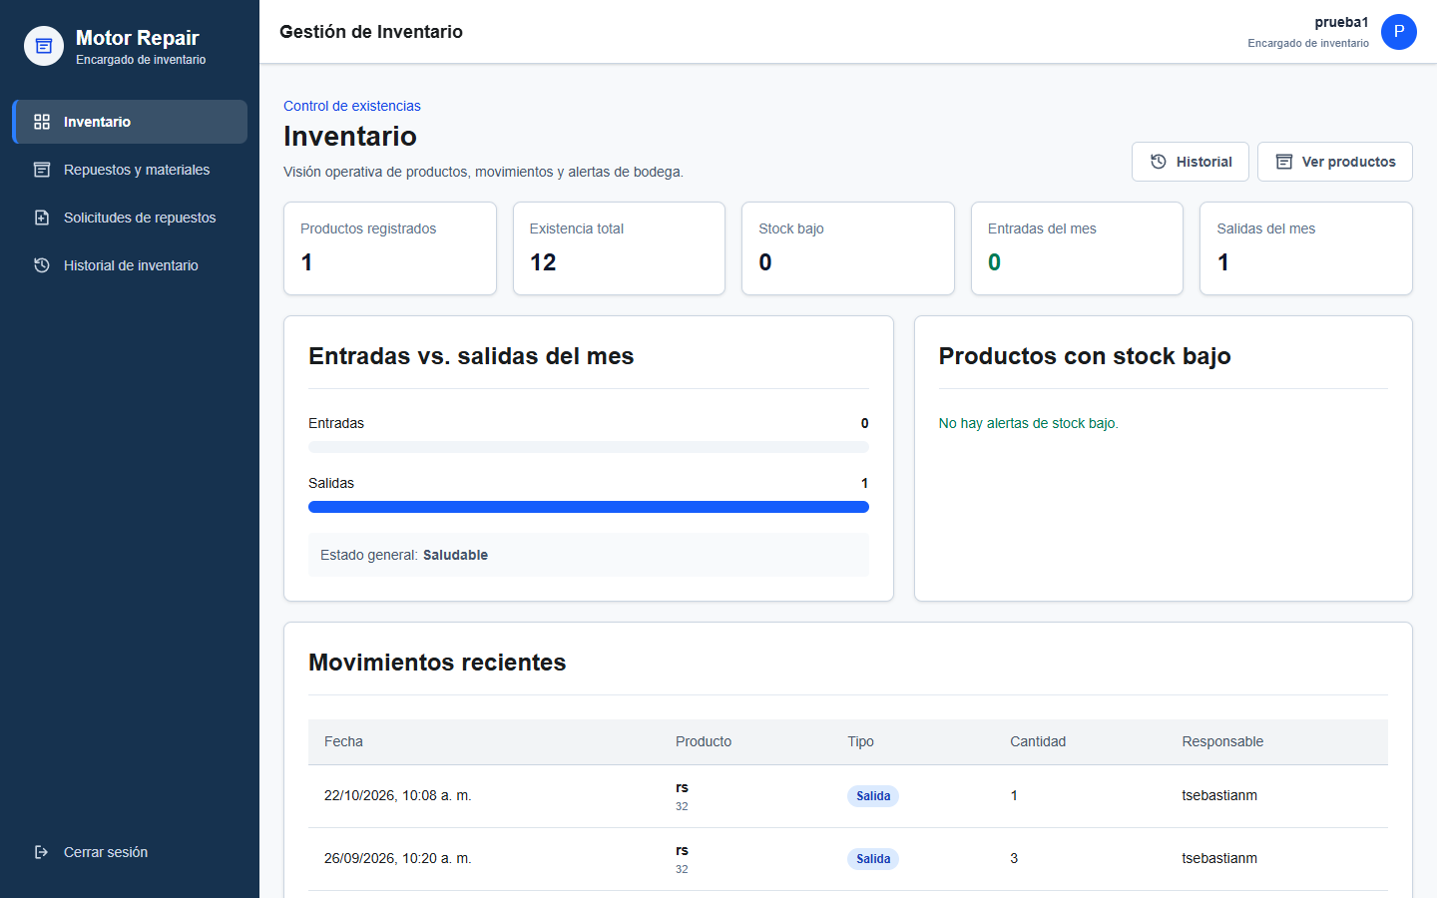
Figura 2: Dashboard operativo de inventario con KPIs, gráfico de balance y movimientos recientes.
4.1 Tarjetas de Indicadores Clave (KPIs)
- Productos registrados: Cantidad total de repuestos y materiales únicos dados de alta en el catálogo.
- Existencia total: Suma acumulada de todas las unidades físicas almacenadas en bodega.
- Stock bajo: Número de artículos cuya cantidad actual es igual o menor al nivel de reorden mínimo configurado (destacado en ámbar si amerita compra urgente).
- Entradas del mes: Total de transacciones de ingreso o compra registradas en el mes calendario actual.
- Salidas del mes: Total de despachos o consumos efectuados durante el mes en curso.
4.2 Entradas vs. Salidas del Mes
Muestra una barra visual comparativa del flujo de materiales del mes y el indicador de salud del almacén: 'Saludable' (existencias suficientes), 'Requiere atención' o 'Crítico' si las salidas superan drásticamente el reabastecimiento.
4.3 Productos con Stock Bajo
Panel de alertas inmediatas. Si un repuesto alcanza el nivel mínimo, aparecerá listado aquí con un botón directo para registrar una entrada rápida tan pronto el proveedor entregue el lote.
4.4 Movimientos Recientes
Tabla que refleja en vivo las últimas transacciones de bodega con fecha, nombre del producto, código, tipo de movimiento (Entrada/Salida), cantidad movilizada y nombre del colaborador responsable.

5. Catálogo de Repuestos y Materiales
El catálogo reúne la lista maestra de todos los repuestos, insumos y herramientas disponibles en el taller. Se accede haciendo clic en 'Repuestos y materiales' en el menú lateral o presionando 'Ver productos' desde el Dashboard.
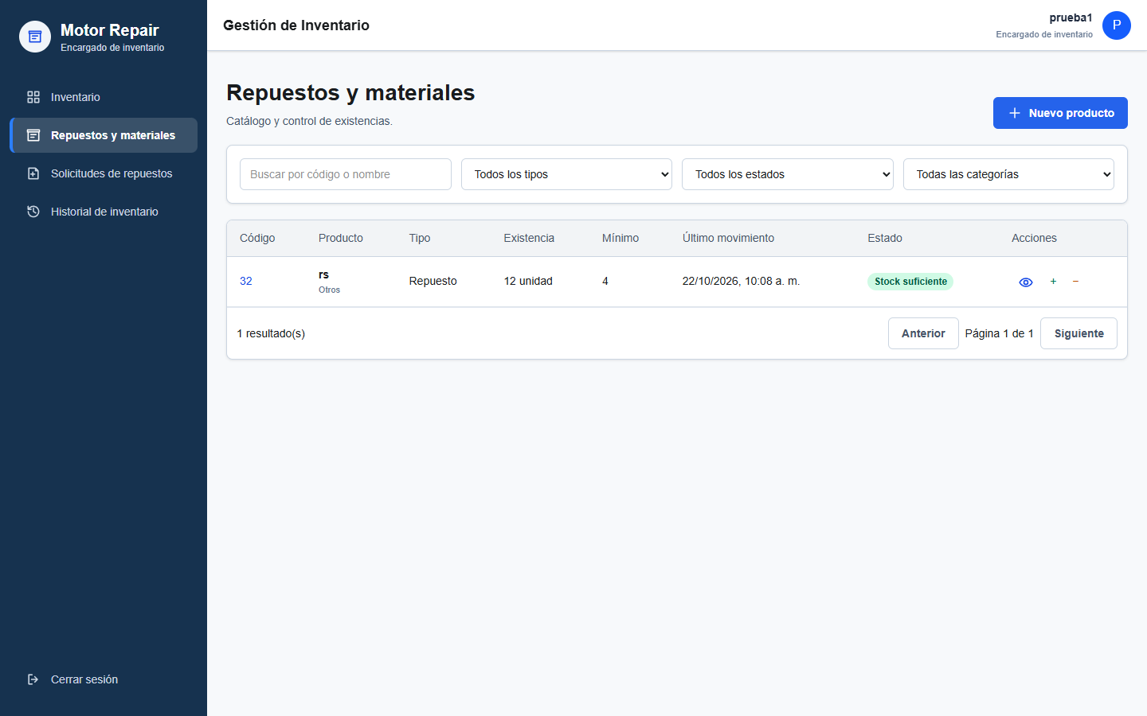
Figura 3: Catálogo maestro de repuestos y materiales con barra de filtros.
5.1 Búsqueda y Filtros de Inventario
- Buscador en Vivo: Filtre instantáneamente escribiendo el código SKU, número de parte o nombre del producto.
- Filtro por Tipo: Permite ver Repuestos de motor, Consumibles, Herramientas, Lubricantes o Materiales de limpieza.
- Filtro por Estado: Permite listar solo artículos 'Activos', 'Con stock bajo', 'Agotados' o 'Inactivos'.
- Filtro por Categoría: Organiza piezas según su subsistema (Culatas, Bloque, Cigüeñal, Inyección, etc.).
5.2 Acciones Directas en la Tabla
En la columna derecha 'Acciones' de cada fila encontrará botones rápidos:
- Ícono de Ojo (Ver detalle): Abre la ficha técnica completa del artículo.
- Botón Verde '+' (Entrada rápida): Abre el diálogo modal para sumar stock por compra o reposición.
- Botón Ámbar '−' (Salida rápida): Abre el diálogo para restar stock por despacho o consumo.
6. Registro de Nuevos Repuestos y Productos
Para ingresar un nuevo artículo al catálogo, presione el botón azul '+ Nuevo producto' desde el catálogo o diríjase a '/inventario/productos/nuevo'.
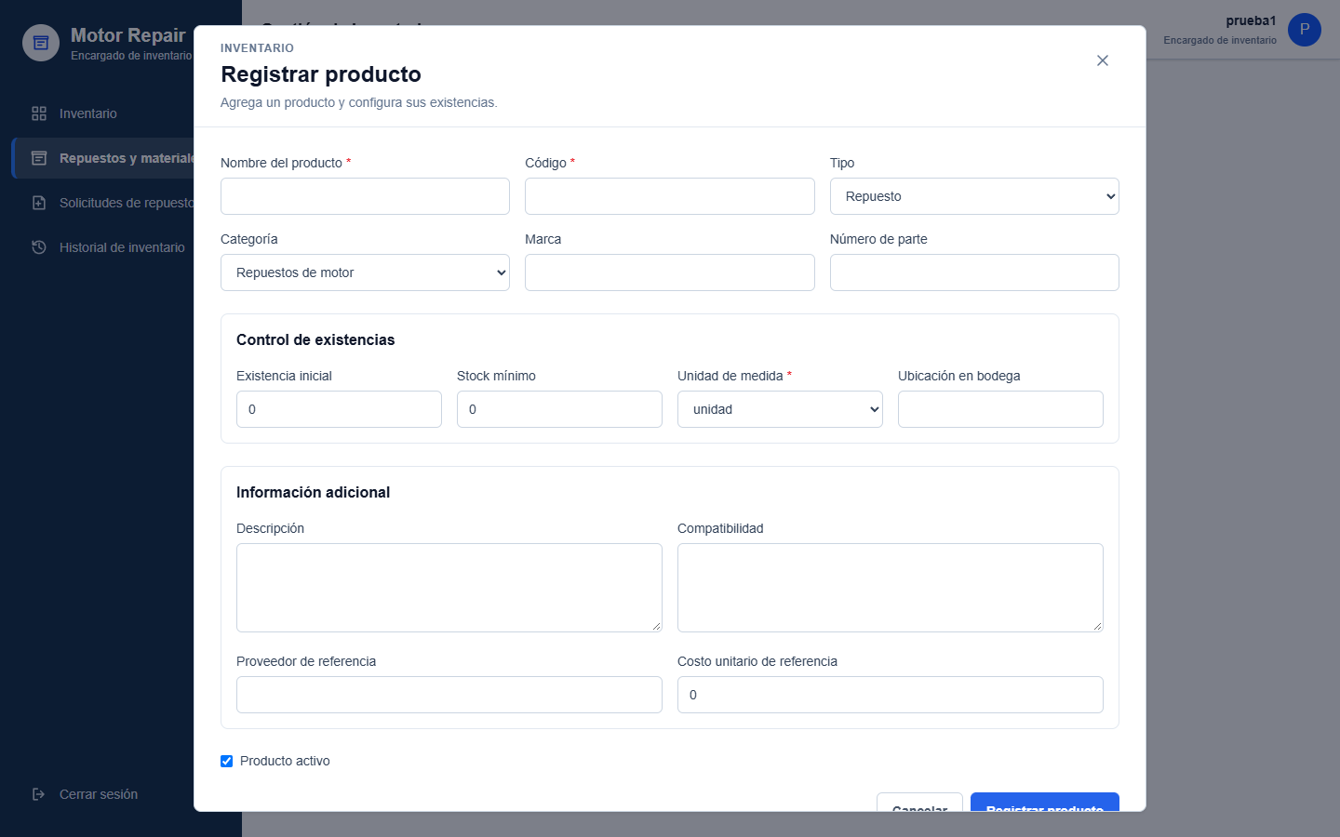
Figura 4: Formulario de registro de nuevo producto en bodega.
6.1 Campos del Formulario de Alta
- Código SKU: Identificador único de bodega (ej. PIST-22R-01, EMP-CUM-15). Es obligatorio y no repetible.
- Nombre del Producto: Nombre descriptivo claro (ej. Juego de Pistones a 0.20, Empaque de Culata Grafitado).
- Tipo de Artículo: Clasificación entre Repuesto (Part), Consumible, Lubricante o Herramienta.
- Categoría: Grupo de inventario para orden y reportes.
- Unidad de Medida: Unidad, juego, galón, litro, kit, par, metro.
- Stock Inicial: Cantidad física exacta con la que ingresa al almacén al momento de la creación.
- Stock Mínimo (Punto de Reorden): Cantidad mínima de seguridad; cuando el stock llega a este número, el sistema emite una alerta.
- Ubicación en Bodega: Estantería, pasillo o gaveta exacta donde se resguarda la pieza (ej. Estante B - Nivel 3).
- Costo Unitario de Referencia: Precio de costo de adquisición al proveedor en Quetzales (Q).
- Proveedor de Referencia: Empresa o distribuidor que suministra la pieza.
- Compatibilidad: Modelos o marcas de motor con los que la pieza es compatible (ej. Toyota 22R / 2RZ).

7. Ficha Técnica y Detalle del Producto
Haciendo clic en cualquier producto del catálogo se accede a su ficha técnica completa.
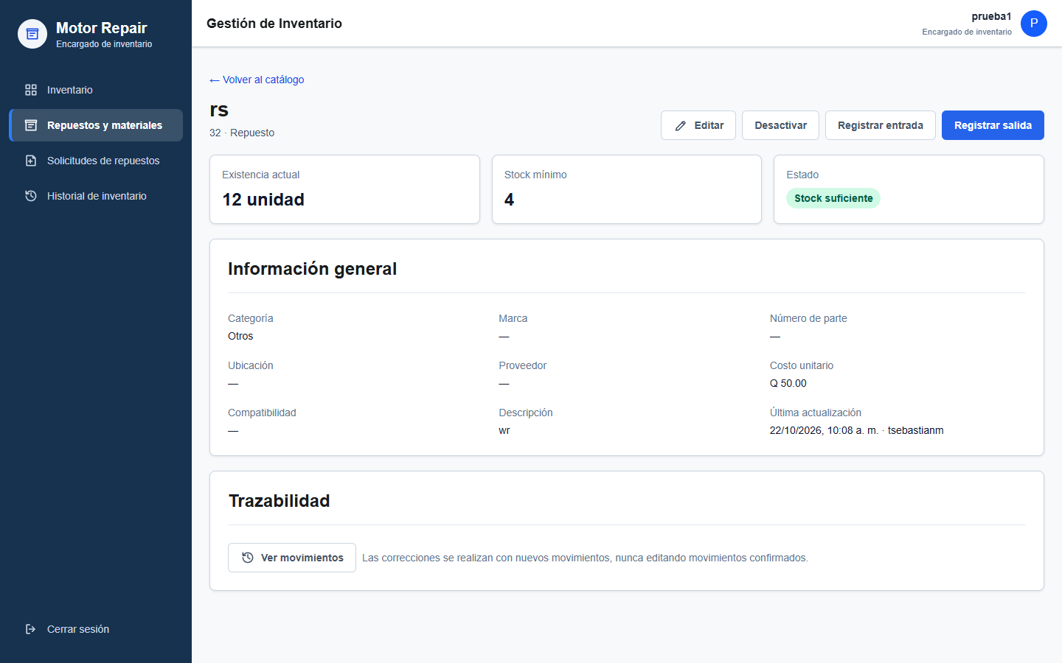
Figura 5: Vista de detalle del producto con especificaciones y opciones operativas.
Desde esta vista, el encargado de inventario puede consultar la última fecha de actualización, el colaborador que realizó el último cambio y activar o desactivar temporalmente el producto sin borrar su historial.
7.1 Edición de Especificaciones
Si cambian los costos del proveedor, la ubicación en bodega o se desea ampliar la descripción, presione el botón 'Editar'.
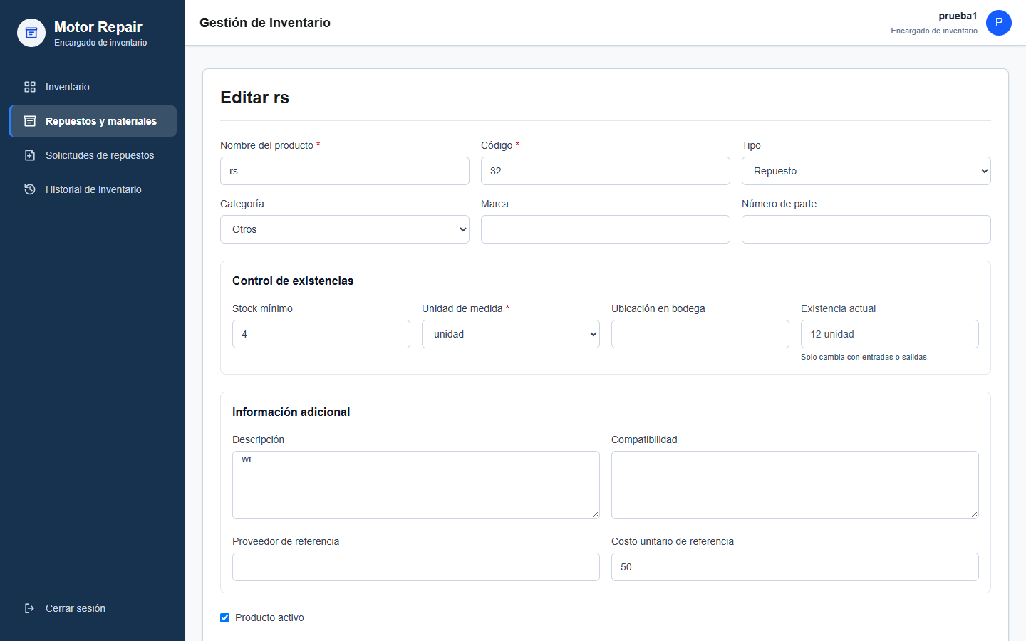
Figura 6: Formulario de edición de producto para actualizar costos y datos de almacén.
8. Registro de Movimientos de Bodega (Entradas y Salidas)
Para alterar la cantidad física en existencia de un producto, es obligatorio registrar un movimiento formal.
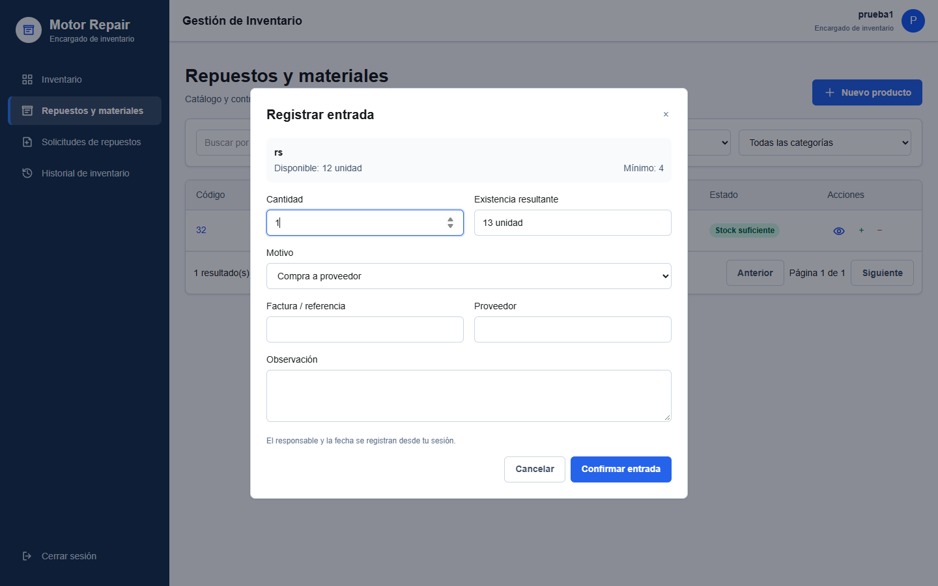
Figura 7: Diálogo modal para registrar una entrada o salida de inventario.
8.1 Tipos de Movimientos
- Entrada (ENTRY): Aumenta la existencia. Se utiliza para compras a proveedores, devolución de piezas no utilizadas o ingreso de lotes.
- Salida (EXIT): Disminuye la existencia. Se utiliza para despachar materiales a una orden de trabajo, registrar consumo de taller o descartar piezas dañadas/mermas.
8.2 Información Requerida en cada Movimiento
- Cantidad: Número exacto de unidades a ingresar o despachar.
- Motivo / Justificación: Explicación clara (ej. 'Compra según Factura #8942', 'Ajuste de inventario físico', 'Despacho para armado de bloque').
- Orden de Trabajo Asociada: En caso de salidas destinadas a una reconstrucción, seleccione el código de orden (OT) correspondiente para mantener la trazabilidad exacta de costos.

9. Gestión y Aprobación de Solicitudes de Repuestos
Una de las funciones más potentes del sistema es la integración entre el equipo mecánico y la bodega. Cuando un mecánico está reparando un motor y detecta que requiere piezas adicionales, envía una Solicitud de Repuesto digital. El Encargado de Inventario la recibe directamente en el módulo 'Solicitudes de repuestos'.
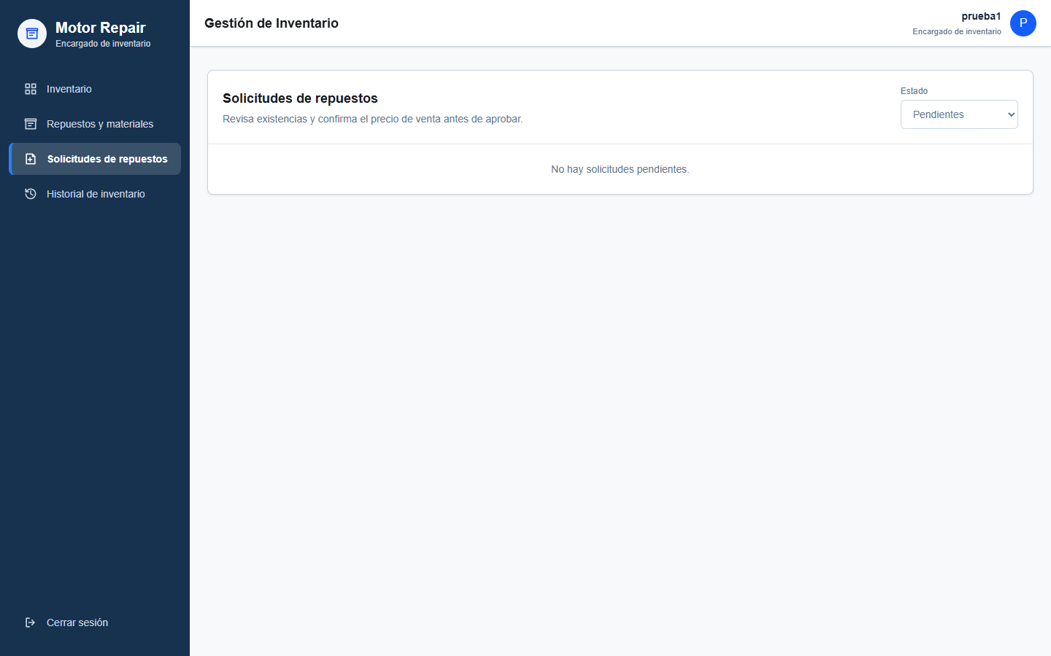
Figura 8: Módulo de gestión y revisión de solicitudes de repuestos enviadas desde taller.
9.1 Flujo de Aprobación Paso a Paso
- Paso 1: Notificación: El encargado visualiza la solicitud con el nombre de la pieza, cantidad solicitada, mecánico solicitante, código de orden y motivo.
- Paso 2: Verificación de Existencias: El sistema muestra las existencias actuales en bodega. Si el stock es inferior a lo pedido, se debe abastecer primero el almacén.
- Paso 3: Revisión de Solicitud: Haga clic en 'Revisar solicitud'. Se abrirá el formulario de decisión.
- Paso 4: Fijación de Precio de Venta: El sistema sugiere el costo de referencia y permite al encargado ingresar o confirmar el precio unitario de venta (Q) que se cobrará al cliente.
- Paso 5: Confirmación: Al hacer clic en 'Aprobar repuesto y cargo', el sistema ejecuta dos acciones inmediatas y sincronizadas:
a) Descuenta las unidades de la bodega automáticamente generando un movimiento de salida.
b) Imputa el cargo económico al saldo pendiente de la orden de trabajo para que Caja pueda cobrarlo.
✅ Control Antifraude y Cero Pérdidas: Ninguna pieza sale de bodega sin una orden de trabajo asignada ni se cobra al cliente sin que bodega haya aprobado la salida. Esto previene pérdidas, desvíos y asegura que cada motor tenga su costeo exacto.

10. Historial Inmutable y Auditoría de Bodega
El menú 'Historial de inventario' ofrece la bitácora cronológica de todas las transacciones ocurridas en el taller.
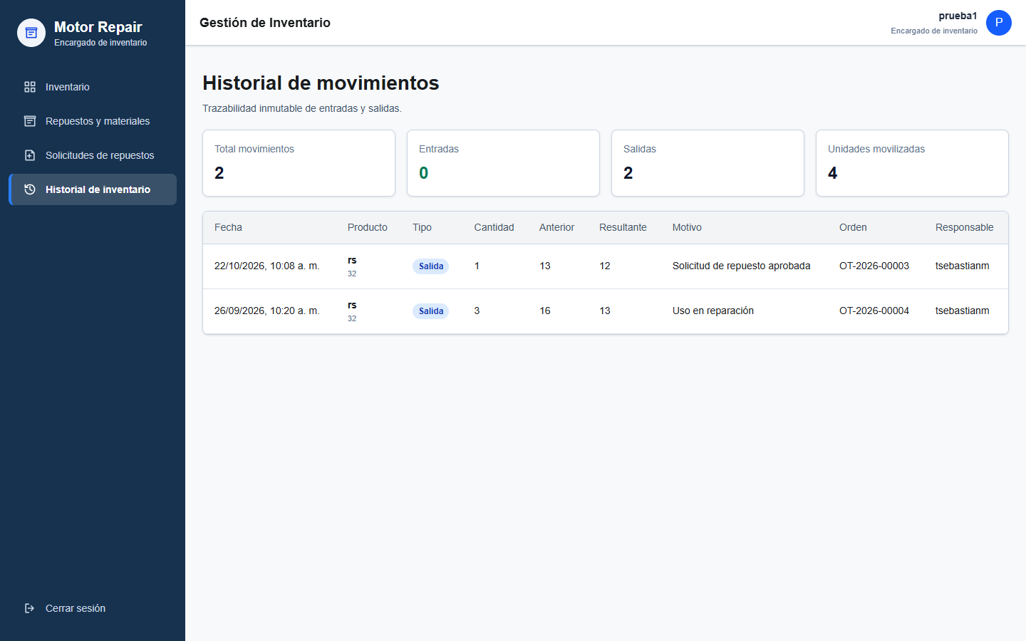
Figura 9: Historial inmutable de movimientos con balance anterior y resultante.
Por cada movimiento se audita:
• Fecha y hora exacta de la operación.
• Código y nombre del repuesto.
• Tipo de movimiento (Entrada / Salida).
• Cantidad afectada, stock anterior a la operación y stock resultante posterior.
• Motivo registrado y número de orden de trabajo vinculada.
• Nombre y usuario del personal que ejecutó la operación.
11. Buenas Prácticas y Preguntas Frecuentes
¿Qué hacer al realizar un conteo físico cíclico de bodega?
Si encuentra una discrepancia física frente al sistema (por ejemplo, 10 unidades físicas vs 11 en sistema), no intente 'editar' la cantidad anterior. Registre una 'Salida' por 1 unidad indicando en el motivo 'Ajuste por merma en conteo físico mensual'.
¿Se puede crear una orden de compra automática?
El Dashboard marca en ámbar los productos con stock bajo. El encargado de inventario debe revisar esta lista semanalmente y emitir la lista consolidada de compras a los proveedores habituales.
¿Qué sucede si un mecánico cancela una solicitud o devuelve una pieza?
Si la pieza no fue utilizada en el motor, el encargado de inventario registra una 'Entrada' seleccionando el producto, indicando en el motivo 'Devolución de pieza no utilizada para OT-XXXX' para restablecer el stock físico.

